**新 书 推 荐**

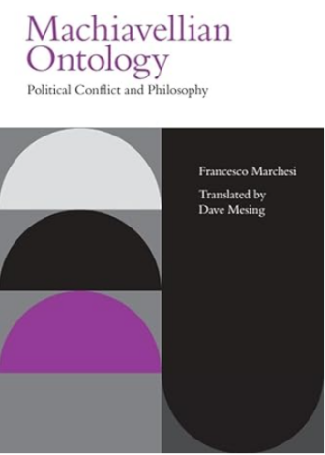**中文书名：****《马基雅维利的本体论：政治冲突与哲学》**

**英文书名：*Machiavellian Ontology: Political Conflict and Philosophy***

**作 者：Francesco Marchesi**

**出 版 社：Edinburgh University Press**

**代理公司：ANA/Jessica Wu**

**页 数：248页**

**出版时间：2024年9月**

**代理地区：中国大陆、台湾**

**审读资料：电子稿**

**类 型：大众哲学**

**内容简介：**

二十世纪充斥着解构一切绝对事物的潮流：解放被理解为对所有有意义结构的批判。在这一意义上，人们视冲突为破坏一切形式、制度和社区的工具。尼科洛·马基雅维利是人类历史上第一个思考政治冲突生产力的人——其能力以古罗马为模型，构建新的秩序、制度和生活形式。弗朗切斯科·马尔凯西提供了对马基雅维利思想的原创解读，同时批判了当代一些最具影响力的冲突理论，理论来自福柯、施密特、阿伦特、拉康和阿尔都塞等哲学家。通过批评，他提出了一种创新的、冲突性的政治本体论，这种本体论与马基雅维利一道，能够预设冲突的肯定性力量，而不仅仅是解构性的力量。

**作者简介：**

**弗朗切斯科·马尔凯西 (Francesco Marchesi)** 是比萨大学文明与知识形式系的政治哲学历史教授。他的主要研究领域是文艺复兴和当代政治思想，著作包括：《回归原则》（卡罗齐出版社，2022年）、《冲突的几何》（Quodlibet出版社，2020年）、《政治制图》（Olshki出版社，2018年）和《核查：尼科洛·马基雅维利的政治实践与历史时局》（Quodlibet出版社，2017年）。

**媒体评价：**

弗朗切斯科·马尔凯西处于古典哲学与当代境况的交汇处，以马基雅维利之名构建了一种新的本体论。作者对最新的哲学政治辩论进行批判，并提出了一种高度创新的理论转向，能够阐明秩序与冲突、制度与运动、权力与生命之间的关系。他的著作是重要的哲学政治贡献。

—— 罗伯托·埃斯波西托，高等师范学校

**感谢您的阅读！**

**请将反馈信息发至：版权负责人**

**Email**：[**Rights@nurnberg.com.cn**](mailto:Rights@nurnberg.com.cn)

安德鲁·纳伯格联合国际有限公司北京代表处

北京市海淀区中关村大街甲59号中国人民大学文化大厦1705室, 邮编：100872

电话：010-82504106, 传真：010-82504200

公司网址：[http://www.nurnberg.com.cn](http://www.nurnberg.com.cn/)

书目下载：<http://www.nurnberg.com.cn/booklist_zh/list.aspx>

书讯浏览：<http://www.nurnberg.com.cn/book/book.aspx>

视频推荐：<http://www.nurnberg.com.cn/video/video.aspx>

豆瓣小站：<http://site.douban.com/110577/>

新浪微博：[安德鲁纳伯格公司的微博_微博 (weibo.com)](https://weibo.com/1877653117/profile?topnav=1&wvr=6)

微信订阅号：ANABJ2002

